附件1

滨州医学院掌上评教系统
使用说明

学

生

端

一、登录
1、学生以个人账号登录校园网，搜索并关注微信公众号“滨医教学质量保障工作”，点击“掌上评教”，默认为“学生”，输入学号和密码（初始密码为学号），点击登录进入。
2、校内学生点击“学生评教”—“校园网评教”，默认为“学生”，输入学号和密码（初始密码为学号），点击登录进入。（可从电脑端直接打开微信公众号，或谷歌浏览器输入：http://211.87.241.44:8080/pj-mobile/#/?role=1）
3、校外学生点击“校外评教入口”，默认为“学生”，输入学号和密码（初始密码为学号），点击登录进入。（可从电脑端直接打开微信公众号，或谷歌浏览器输入：
http://81.68.141.179:8081/pj-mobile/#/?role=1）。

注：校内学生必须先登录校园网，才可以打开评教系统。
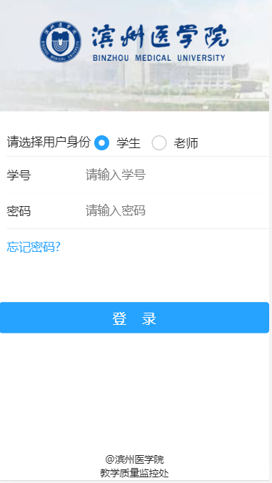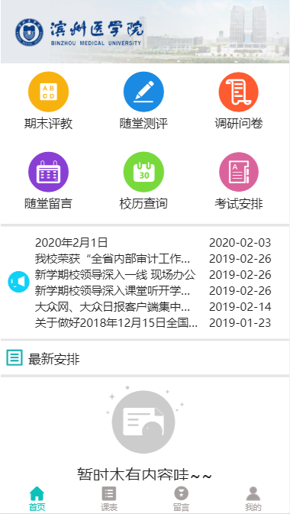

期末评教
1、点击“期末评教”按钮，列出当前学期的所有课程，选择任意课程，则展示该课程的所有任课教师，选中实际上课教师进行期末评教。
2、选择“课程评价”标签，对该课程进行打分评价。

注：所有教师只可评价一次，提交之后不可修改，请认真评价。
本学期新增对课程评价，请同学们注意。
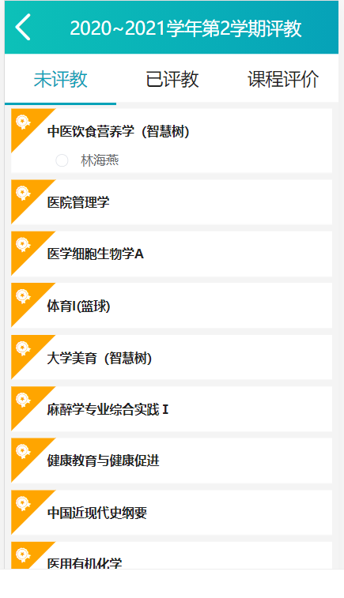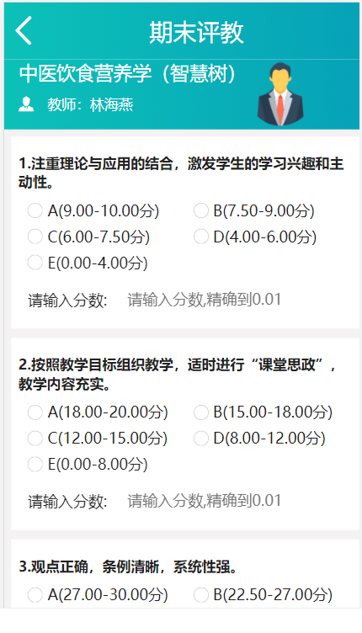
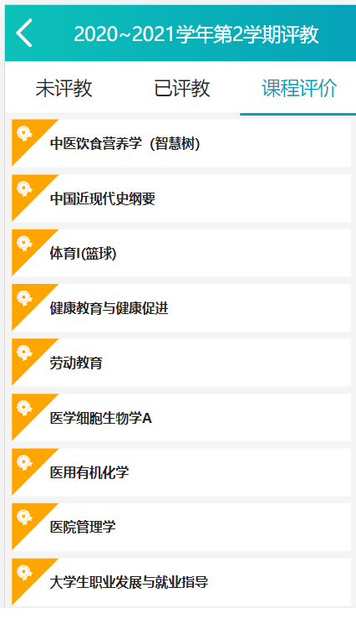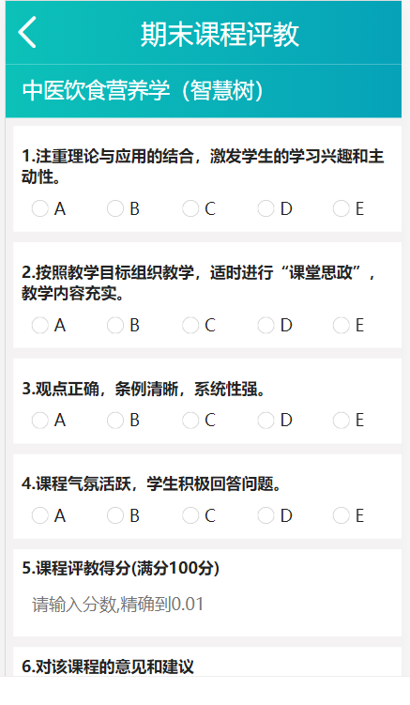

注意事项：
1.学生评教时间为2024年12月30日—2025年1月3日。
2.所有教师只可评价一次，提交之后不可修改，请认真、负责开展评价。
3.点击页面评价教师姓名，页面出现该评价教师各项指标，按照通知要求，认真负责地选择每一个评价指标的“A（优秀）、B（良好）、C（中等）、D（合格）、E（不合格）”等级选项，填写等级范围内的分数（精确到小数点后两位）与评语。该教师评价完成后选择提交，依次评价。
4.如系统中出现实际未授课的教师姓名，一定不要评价该教师。
5.所有学生必须单独完成评教任务，不得代评，凡弄虚作假者，一经举报查实，将给予严肃处理。
6.不可利用评教发表任何与教学无关的言论，发表带有污辱性及包含人身攻击的言辞，一旦发现将立即删除并追究责任。
7.根据学校要求，不按规定时间完成评教的学生，将无法进行网上选课、查询成绩等操作。
8.如有特殊情况，请联系班级教学信息员，通过信息员QQ群，电话0535-6916229联系解决。

